常州龙城消防器材制造有限公司召回
手提式干粉灭火器【MFZ/ABC8】
生产者名称 | 常州龙城消防器材制造有限公司
产品名称 | 手提式干粉灭火器 | 品牌 | /
型号/规格 | MFZ/ABC8
生产起止日期 | 2022年6月1日至6月15日 | 涉及数量 | 219具
生产批号/批次 | 20220601/--
产品描述及外观照片 | 产品：/ 型号: MFZ/ABC8  产品名称: 手提式干粉灭火器 颜色：红色 材质：钢材  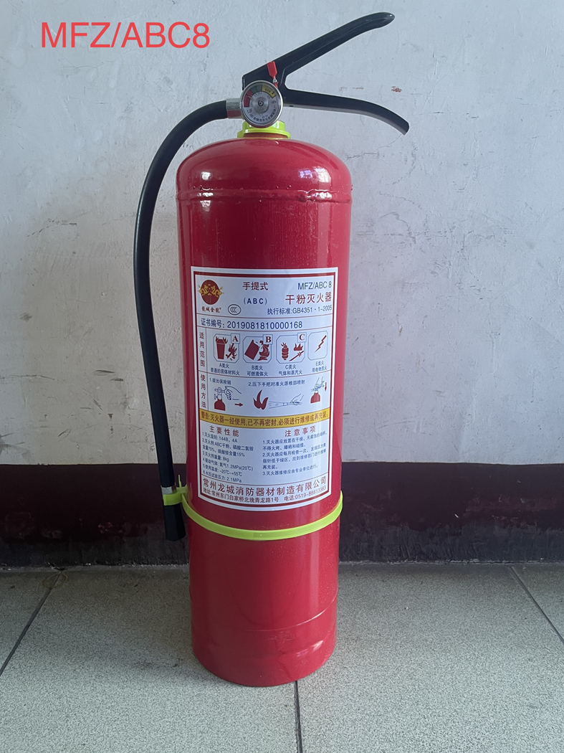
存在的缺陷 | 灭火剂性能-主要组分含量%（磷酸二氢铵）低于GB 4351.1-2005标准要求。
可能导致的后果 | 可能导致无法有效抑制燃烧反应、延缓覆盖和阻燃效果、火灾扑救能力减弱、增加复燃风险。
避免损害发生的应急处置方式 | 在常州龙城消防器材制造有限公司厂门口和各销售门店发布召回公告，请消费者立即停止使用该产品并了解相关安全使用注意事项。
具体召回措施 | 常州龙城消防器材制造有限公司公司将在公司厂门口和经销商门店发布召回信息，敬请消费者立即停止使用召回范围内的产品，并联系常州龙城消防器材制造有限公司进行免费更换全新的符合强制性标准要求的灭火器，以消除安全隐患。消费者因本次召回所产生的邮寄等相关费用均由常州龙城消防器材制造有限公司公司承担。
召回负责机构 | 常州龙城消防器材制造有限公司
召回联系方式 | 联系人：常州龙城消防器材制造有限公司 倪剑翔  电话：0519-88814930
召回进度安排 | 召回启动时间、进度安排及结束时间等：  1、立即停止生产该款存在缺陷的产品。  2、2025年4月18日前通知销售商停止销售并下架该款存在缺陷的产品；  3、 2025年6月5日通过在生产企业厂门口和经销商门店发布公告，以及通过电话、短信等方式，通知召回信息；  4、2025年6月20日前完成销售商库存产品返厂换货工作（如有）；  5、2025年7月10日前完成消费者通知及换货事宜。  计划于2025年7月20日完成积极的召回行动。
其他需要报告的内容 | 无
其他信息 | 消费者可拨打常州市市场监督管理局消费品召回管理工作联系电话（0519-86290031），反映召回活动实施过程中的问题或提供缺陷线索。此外，用户也可登录国家市场监督管理总局缺陷产品召回技术中心网站（www.samrdprc.org.cn）、中国产品安全与召回信息网（www.recall.org.cn），关注微信公众号（SAMRDPRC），了解更多信息，反映缺陷线索

